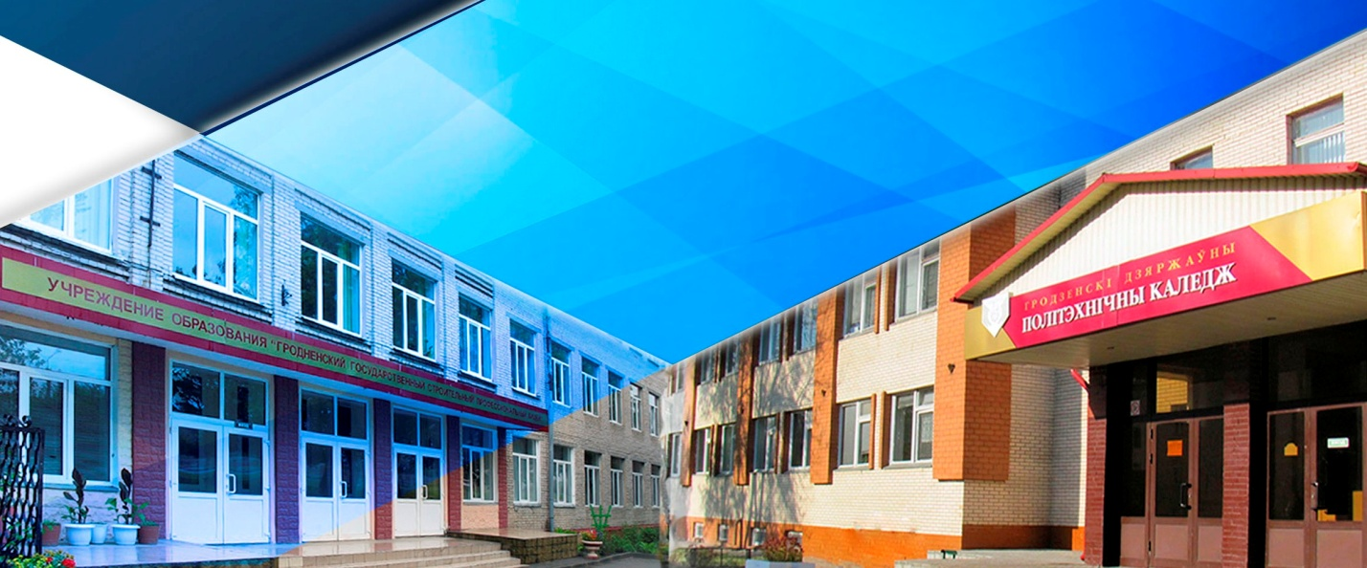

Учреждение образования “Гродненский государственный политехнический колледж”
Адрес: ул. Суворова, д.254
Контактные телефоны: 8(0152) 53 40 19, +375(29) 567 10 02 – зав. отделением Е.И. Агейчик Электронный адрес: polyteh@tut.by

Специальность: 3 – 70 02 54 - Отделочные строительные работы
Квалификации: 3-70 02 54-55 штукатур
3-70 02 54-56 маляр
3-70 02 54-53 облицовщик-плиточник
Срок обучения – 4 месяца.
Стоимость обучения за одного учащегося – 284,0 руб.

Специальности: 3 – 70 02 53 «Столярные, паркетные и стекольные работы»
3-46 01 51 «Эксплуатация оборудования и технологии деревообрабатывающих станков»
Квалификации: 3-70-02-53-55 столяр
3-46-01-51-58 станочник деревообробатывающих станков
Срок обучения – 2,9 месяца
Стоимость обучения за одного учащегося – 187,9 руб.

Стоимость обучения указана без учёта стоимости услуг переводчика.

